USART (Synchronní/asynchronní sériové rozhranní )
Jedná se o zařízení pro sériovou komunikaci. Existují dva režimy asynchronní (např.: linka RS232) a synchronní režim (běžně označovaní jako SPI). Tyto dvě rozhranní jsou zpravidla integrovány do mikroprocesorů firmy Atmel a mikroprocesorů řady PIC.
Popis asynchronního přenosu:
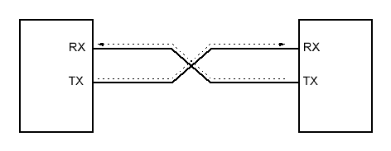
- Při asynchronním přenosu probíhá komunikace pomocí pinů zpravidla označovaných Tx (transmitter) a Rx (receiver).
- Vyslání bajtu
- Klidová úroveň signálu je reprezentována log. 1 (tedy neprobíhá vysílání ani příjem). Vysílání je zahájeno změnou hodnoty signálu na log. 0 po dobu jednoho bitu (tzv. start-bit). Následovně se posílá nejnižší datový bit, poslední nejvýznamnější datový bit je následován stop bitem, který má opět úroveň log. 1. Po odvysílání stop-bitu může začít přenos dalšího bajtu.
- Příjem bajtu
  - Po detekci start bitu na pinu Rx, se další data bit po bitu přesunou do registru pro příjem (receive shift register). Po přesunutí posledního bitu se zkontroluje stop bit a data se pošlou do bufferu. Tento buffer je FIFO.
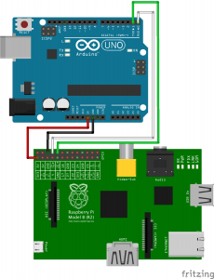
Příklad propojení arduina a rapsberry PI přes rozhraní UART.

